**超级电容器**

**产品规格书**

**Electrical Double Layer Capacitor**

**Data Sheet**

|  |  |
| --- | --- |
| **客户Customer：** |  |
| **产品Product：** | **120V 8.3F** |
| **型号Code：** | **SMD0120R08R3PAJZF00** |
| **日期Date：** | **2022/03/25** |



公司地址：中国·重庆市九龙坡区凤笙路 21 号金凤园区新材料产业园 4 号楼

Add: 21 Fengsheng Road, Bld.4, Novel Material Branch of Jinfeng Electronic Information Industrial park, Hi-tech Industrial Development Zone, Chongqing, China

联系电话(Tel)：+86-023-65935981

网址(Website)：[www.zkcrtech.com](http://www.zkcrtech.com/)

|  |  |  |  |  |
| --- | --- | --- | --- | --- |
| **工艺** | **品管** | **审核** |  | **客户核准** |
|  |  |  |  |  |

# 适用范围 Scope

## 此规格书对产品的性能，测试方法进行了规范，作为技术确认的依据。

## As a basis for technical confirmation, this sheet specifies the performance and test methods of the product .

1. **产品特性 Features**

★比能量大 High energy density

★高功率 High power density

★寿命长 Long cycle life

★安全可靠 Safe and reliable

★环境友好 Environment-friendly

★免维护 Maintenance-free

★充放电速度可达秒级 Charge-discharge speed at the scale of second

# 应用领域 Applications

★储能系统 Energy storage system

★混合动力汽车 HEV（hybrid electric vehicle）

★重型机械 Heavy-duty machinery

★风力变桨 Variable wind power propellers

★自动化设备 Automation equipment

★轨道交通 Rail transit

★内燃机启动系统 Starting system for internal combustion engine

★不间断电源 UPS(Unattended Power Source)

1. **命名规则 Designation**

|  |  |  |  |  |  |  |  |  |
| --- | --- | --- | --- | --- | --- | --- | --- | --- |
| **SMD** | **0120** | **R** | **08R3** | **PA** | **J** | **Z** | **F0** | **0** |
| **｜** | **｜** | **｜** | **｜** | **｜** | **｜** | **｜** | **｜** | **｜** |
| Module classification  模组分类 | Rated Voltage  额定电压(V) | Tolerance  容量偏差(%) | Rated Capacitance  额定容量(F) | Structure  引出方式 | Packaging  包装 | Manufacture  制造商 | Module PCB status and version  模组PCB状态及版本信息 | Module version  模组版本信息 |
| EDLC Module双电层  电容器模组 | 120 V | 0～+20% | 8.3F | 接线座引出 | Q235烤漆防护外壳 | 中科超容 | 高级限压仅有电压信号输出 | 第1版 |

# 标准测试条件 Test Conditions

环境温度 Ambient temperature：15℃～35℃

湿度 Humidity：25%RH～75%RH

气压 Pressure：86kPa~106kPa

*电容量、内阻和漏电流尤其受温度的影响很大，如对结果有疑问，应按以下条件进行测量：

The capacitance, internal resistance and leakage current are particularly affected by temperature. If in doubt about results, make measurements under the following conditions:

环境温度 Ambient temperature：20℃±2℃

湿度 Humidity：63%RH～67%RH

气压 Pressure：86kPa~106kPa

# 性能参数 Parameters

|  |  |  |
| --- | --- | --- |
| **电气性能 Electrical Performance** | | |
| 容量 Capacitance | 额定容量，Rated Capacitance, F | 8.3 |
| 容量偏差，Capacitance Tolerance, % | 0% ~ +20% |
| 电压 Voltage | 额定电压，Rated Voltage, V.DC | 120 |
| 浪涌电压，Surge Voltage, V.DC | 132.3 |
| 内阻 Internal Resistance | DC/ mΩ@25℃ | 168 |
| AC 1kHz/mΩ@25℃ | 126 |
| 电流 Current | 72 小时泄漏电流，72-hour Leakage Current, μA | / |
| 最大持续电流Maximum Continuous Current  (ΔT=15℃)，A | 22 |
| 1s 最大峰值电流，1s Maximum peak Current, A | 233 |
| 质量 Mass | 典型质量，Typical mass, kg | 4.9 |
| 能量 Energy | 最大存储能量，Maximum stored Energy, Wh | 16.6 |
| 能量密度，Energy Density, Wh/kg | 3.45 |
| 功率密度 Power Density | 功率密度，Power Density, kW/kg | 2.18 |
| **温度 Temperature** | | |
| 温度区间  Temperature Range | 工作温度范围，Temperature for Operation, ℃ | -40 ～ +65 |
| 存储温度范围，Temperature for Storage,℃ | -40 ～ +70 |
| **寿命 Life** | | |
| 使用期限 Life Time | 额定电压下工作 10 年 After 10 years at rated voltage(25℃) | |
| 容量变化（初始值衰减）  Capacitance change (decrease from initial value) | ≤ 20% |
| 内阻变化（初始值增大）  Internal Resistance (increase from initial value) | ≤ 2 倍 (times) |
| 耐久性 Endurance | 额定电压下工作 1500 小时 After 1500 hours at rated voltage (65℃) | |
| 容量变化（初始值衰减）  Capacitance change (decrease from initial value) | ≤ 20% |
| 内阻变化（初始值增大）  Internal Resistance (increase from initial value) | ≤ 2倍 (times) |
| 保存期限 Shelf Life | 4 年（25℃，未充电）4 years (25℃, uncharged) | |
| 循环寿命 Cycle Life | 25℃恒定电流，额定电压到 1/2 额定电压之间循环 100 万次  Constant current at 25 ℃, 1000,000 cycles between rated and 1/2 rated voltages | |
| 容量变化（初始值衰减）  Capacitance Change (decrease from initial value) | ≤ 20% |
| 内阻变化（初始值增大）  Internal Resistance (increase from initial value) | ≤ 2 倍 (times) |

1. **外形尺寸(单位：mm) Dimensions (Units : mm)**

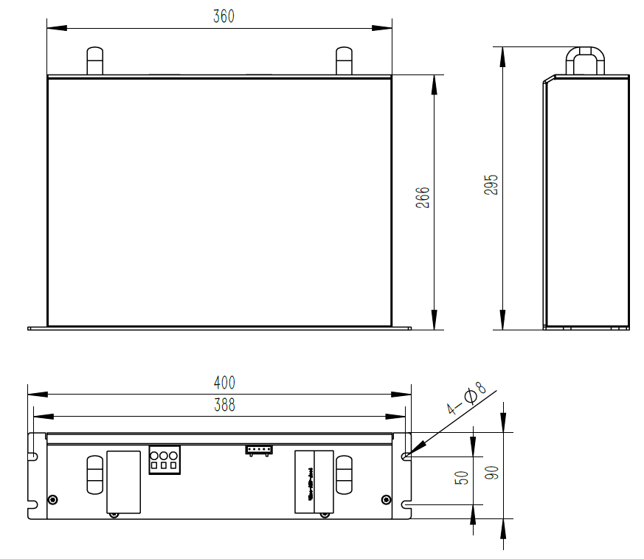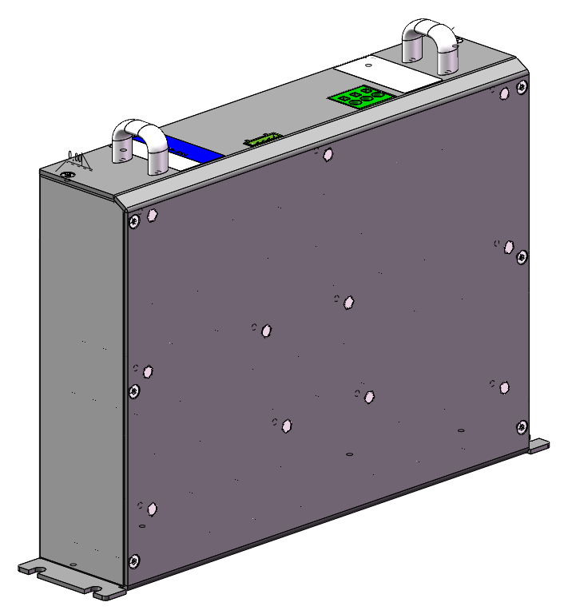

|  |  |  |  |
| --- | --- | --- | --- |
| 长度 Length（mm） | 宽度 Width（mm） | 高度 Height（mm） | 备注 Remark |
| 400 | 90 | 295 | 含拉手高度 |

## 7.2 信号接口器 Signal Connector

## 7.2.1 接口定义 Interface Definition

|  |  |  |  |  |  |  |
| --- | --- | --- | --- | --- | --- | --- |
| **Connector 连接器** | | | | | | |
| **Items**  **序号** | | **Location**  **位置** | | | **Model**  **型号** | 备注  Remark |
| 1 | | 超级电容模组端  Terminal of the module | | | 2EDGRC-5.08-5PIN |  |
|  | | | | | | |
| **序号**  **Items** | **端子编号**  **Number** | | **端子功能**  **function** | **备注**  Remark | | |
| 1 | 1 | | OTP- | 温度信号负 | | |
| 2 | 2 | | OTP+ | 温度信号正 | | |
| 3 | 3 | | OVP- | 过压信号负 | | |
| 4 | 4 | | OVP+ | 过压信号正 | | |
| 5 | 5 | | N/C | N/C | | |

7.2.2 推荐示意图

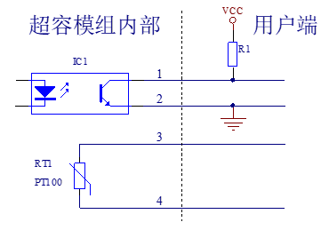

## 7.2.3 传输资料内容 Transmission Data Content

1. 系统运行状态：过充信号，低电平有效；

System operating status: overcharge signal, low-level active;

1. 温度传感器PT100引脚直接引出

Temperature sensor PT100 pin is directly led out

1. **产品测试方法 Testing method**

## 额定容量(六步法，F)和直流内阻(六步法，Ω)

Rated Capacitance (six-step, F) and DC internal resistance (six-step , Ω)

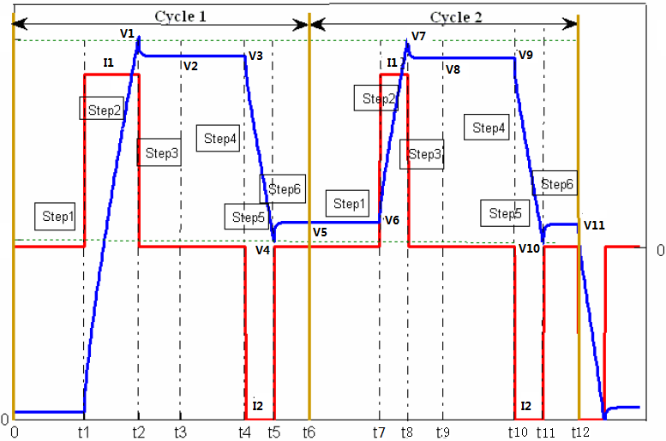

|  |  |  |  |
| --- | --- | --- | --- |
| **No.** | **项 目 Items** | **条件 condition** | 备注 Remark |
| 1 | 搁置10s |  | V0 |
| 2 | 恒流充电I1 | 以I1恒流充电至额定电压UR | I1、V1 |
| 3 | 搁置5s |  |  |
| 4 | 搁置10s |  | V3、t4 |
| 5 | 恒流放电I2 | 以I2恒流放电至50%UR | I2、V4、t5 |
| 6 | 搁置5s |  | 、 |
| 7 | 重复步骤1-6，重复1次 |  | T10、t11、V9、V10、V11 |
| 8 | 结束 | 以恒流放电至0.1V以下 |  |

参数计算 Parameter calculation：

- 两次循环放电容量 Two-cycle discharge capacity:

；

- 放电容量 Discharge capacity:

- 两次循环放电直流内阻 Two-cycle discharge DC internal resistance:

;

- 直流放电内阻 DC discharge resistance：

$${ESR}_{dch}=\frac{{ESR}_{dch1}+{ESR}_{dch2}}{2}$$

Among them: $I_{1}$ = $I_{2}$ =20A ,in the parameter table, the DC internal resistance refers to the six-step DC discharge internal resistance.

*其中： $I_{1}$ = $I_{2=}20A$, 参数表中，直流内阻 ${ESR}_{DC}$ 指六步法直流放电内阻。

8.2 交流内阻ESR（Ω）AC internal resistance

测量电路 Measuring circuit

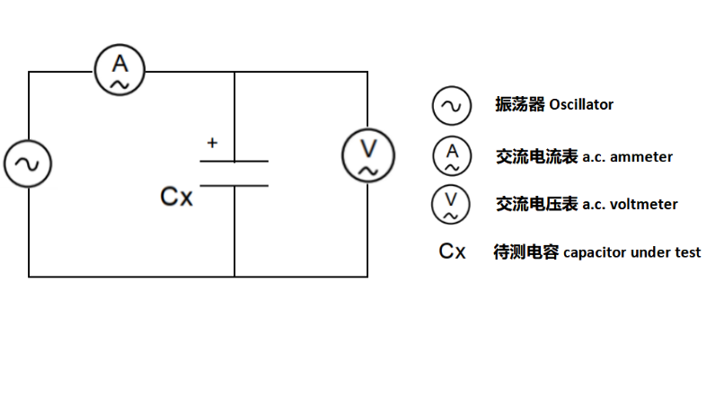

内阻计算公式 ESR calculation： RÆC = $R_{AC}=\frac{U}{I}$

U： 交流电压有效值 AC voltage rms (V r.m.s)

I： 交流电流有效值 AC current rms (A r.m.s)

测量电压的频率 Measurement frequency of the voltage: 1 kHz;

测量交流电流 Measurement the AC current: 1mA～10mA

## 最大持续电流 Maximum Continuous Current

最大持续工作电流 （ΔT=15℃）:

Maximum continuous working current within 15 ℃ of temperature change

$$I_{cc}=\sqrt{\frac{∆T}{{ESR}_{DC}*R_{th}}}$$

## 8.4 最大峰值电流 Maximum Peak Current（A）

一秒钟放电至一半额定电压的最大放电电流：

Maximum current needed to discharged from rated voltage to half rated voltage in 1 second：

$$I_{max}=\frac{\frac{1}{2}{×U}_{R}}{{ESR}_{DC}+\frac{1}{C}}$$

## 8.5 能量与功率 Energy and Power（mass：Product quality 产品质量）

最大储存能量 Maximum stored energy（Wh） $:$

$$E_{max}=\frac{\frac{1}{2}×C×U_{R}^{2}}{3600}$$

能量密度 Specific Energy（Wh kg） :

$$E_{d}=\frac{\frac{1}{2}×C×U_{R}^{2}}{3600×mass}$$

功率密度 Usable Specific Power（W kg）:

$$P_{d}=\frac{0.12×U_{R}^{2}}{{ESR}_{DC}×mass}$$

# 注意事项 Cautions

下述注意事项需严格遵守。对于没有按照以下注意事项所造成的任何意外事故，**重庆中科超容科技有限公司** 不负担任何责任。

The warnings should be followed seriously, otherwise **Chongqing CAS Supercap Technology Co., Ltd.** is not responsible for any loss caused by misconduct.

 **注意事项**

* 超级电容器应在额定电压和规定工作温度区间使用，不宜超过85℃，并远离超过工作温度区间的热源；
* 超级电容器在使用前需确认正/负极，禁止反向充电。若正负极接反，会降低超级电容器的充放电性能，并会导致发热、泄露和使用寿命快速衰减。
* 超级电容器在使用前用干布对正/负极端子进行清洁，避免接触电阻过大降低超级电容使用性能。
* 禁止将超级电容器投入火中或进行高压加热。
* 禁止将超级电容直接与水、油、酸或碱接触。
* 禁止挤压、钉刺和拆解超级电容器。
* 禁止将带有 0.5V 以上电压的超级电容器进行正/负极短接；
* 在使用或储存期间如发现超级电容器有散发气味、变色、变形或其它反常之处应停止使用。
* 超级电容器所使用的电解液极易挥发，请不要随意分解超级电容器。
* 超级电容器不能随意丢弃，需请根据国家环保标准进行处理。

 **Cautions**

* The capacitor should be used in the rated voltage and specified operating temperature range with no more than 85 ℃, and stay away from heat sources that exceed the operating temperature range;
* The positive/negative electrodes of the capacitor must be confirmed before use, and reverse charging is prohibited. The reverse connection will reduce the performances of the capacitor and cause heat cause heat generation, leakage and rapid deterioration of service life;
* Clean the positive/negative terminals with a dry cloth before use to avoid excessive contact resistance, which would degrade the performances of the capacitor;
* Do not put the capacitor into fire or heat it under high pressure;
* Do not contact directly the capacitor with water, oil, acid or alkali ;
* Do not squeeze, prick and disassemble the capacitor;
* Do not short-circuit the positive/negative electrodes of the capacitor with voltages above 0.5V;
* Stop using the capacitor if it is found to emit odor, discoloration, deformation or other abnormalities during use or storage;
* Do not disassemble the capacitor at will because the electrolyte is volatile;
* Do not discard the capacitor at will, Please dispose of it according to national environmental protection standards.

**如有任何关于超级电容器的问题，请与我们联系。**

**Please contact with us if you have any question on our products.**